Fiche métier

métier choisi: officier de l'armée de terre
Ce travail consiste à assurer la révèle dans les forces armée mais aussi le commandement d'une unité de combat (infanterie artillerie,cavalerie,aviation,légère...)
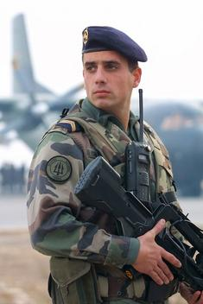
Pour être officier il faut avoir un moral et un physique d'acier et maîtriser ses sentiments.
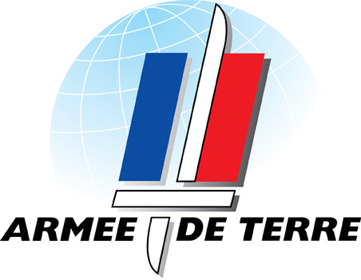
Étude: Pour être officier de l'armée de terre il faut avoir de bac 5. Être de nationalité française voit moins de 25 ans, avoir une année d’étude dans l’école de saint Cyr et un an de spécialisation en école d'application. Connaître parfaitement écrit et oral l'allemand et l'anglais .

